**Конференция в Майкопе**

27-28 сентября в г. Майкоп (Республика Адыгея) прошла Всероссийская научно-практическая конференция «Российская самобытная государственно-цивилизационная идентичность как ресурс общества в условиях современных вызовов». На конференции было представлено более 100 докладов на пленарном и 4 секционных заседаниях. Среди них были выступления членов РАЕН:

научного руководителя социологического факультета Российского государственного гуманитарного университета, главного научного сотрудника Института социологии ФНИСЦ РАН, член-корреспондента РАН, д.ф.н., проф. Ж.Т. Тощенко - «Кто определяет лицо современного российского общества?»;

д.с.н., проф., директора НИИ комплексных проблем Адыгейского ГУ (Майкоп) Р.Д. Хунагова – «Россия в современном цивилизационном диалоге»;

д.ф.н., проф., научного руководителя южнороссийского филиала ФНИСЦ РАН, научного руководителя Института социологии и регионоведения ЮФУ(Ростов-на-Дону) Ю.Г. Волкова - «Самобытная государственно-цивилизационная идентичность российского поликультурного общества: поиск идейных и ценностных оснований»;

директора Института социологии и регионоведения Южного федерального университета (Ростов-на-Дону), к.с.н., доцента А.В. Бедрика – «Национальная политика и векторы конструирования диаспорных идентичностей (по материалам юга России)»;

вице-президента РАЕН (Москва), д.т.н., И.Р. Утямышева – «Исторические аспекты развития России: устойчивость традиций, национальное самосознание и межнациональное согласие».

Наряду с известными российскими социологами в конференции активно участвовали молодые специалисты. Участники мероприятия получили возможность ознакомиться с достопримечательностями Адыгеи, её природой и ландшафтами.

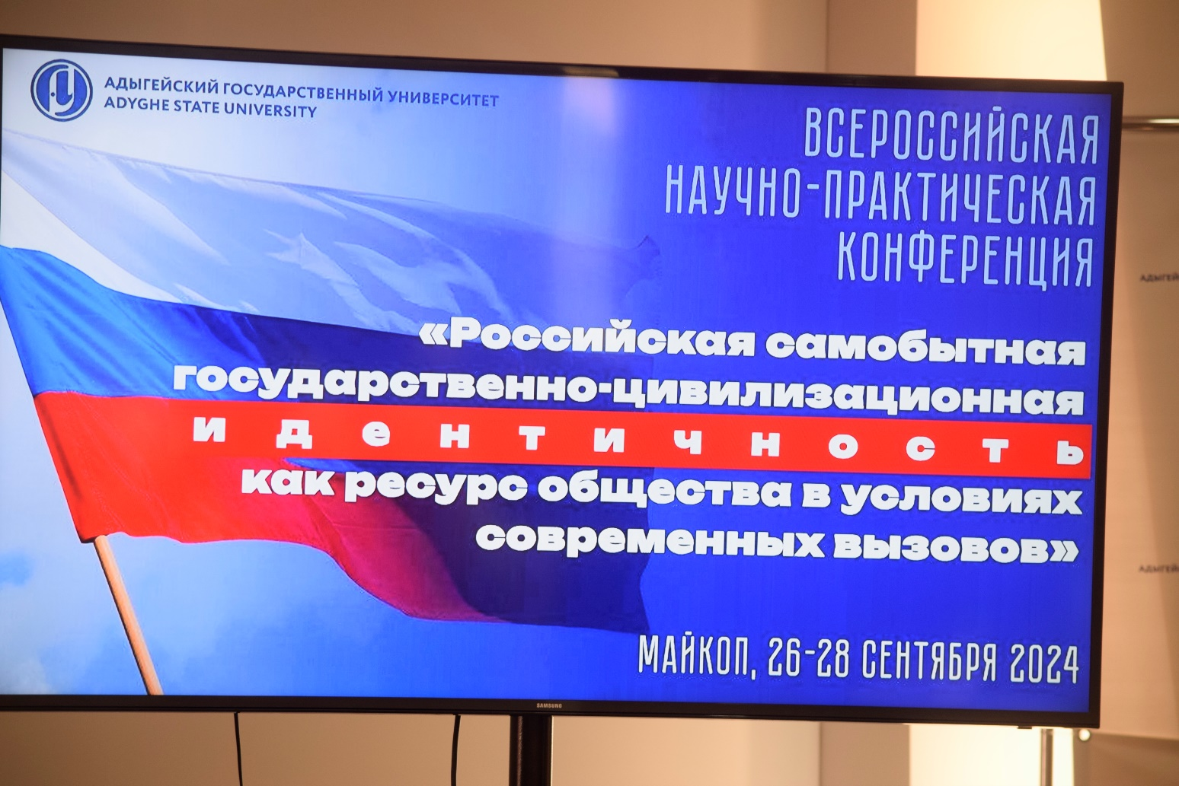

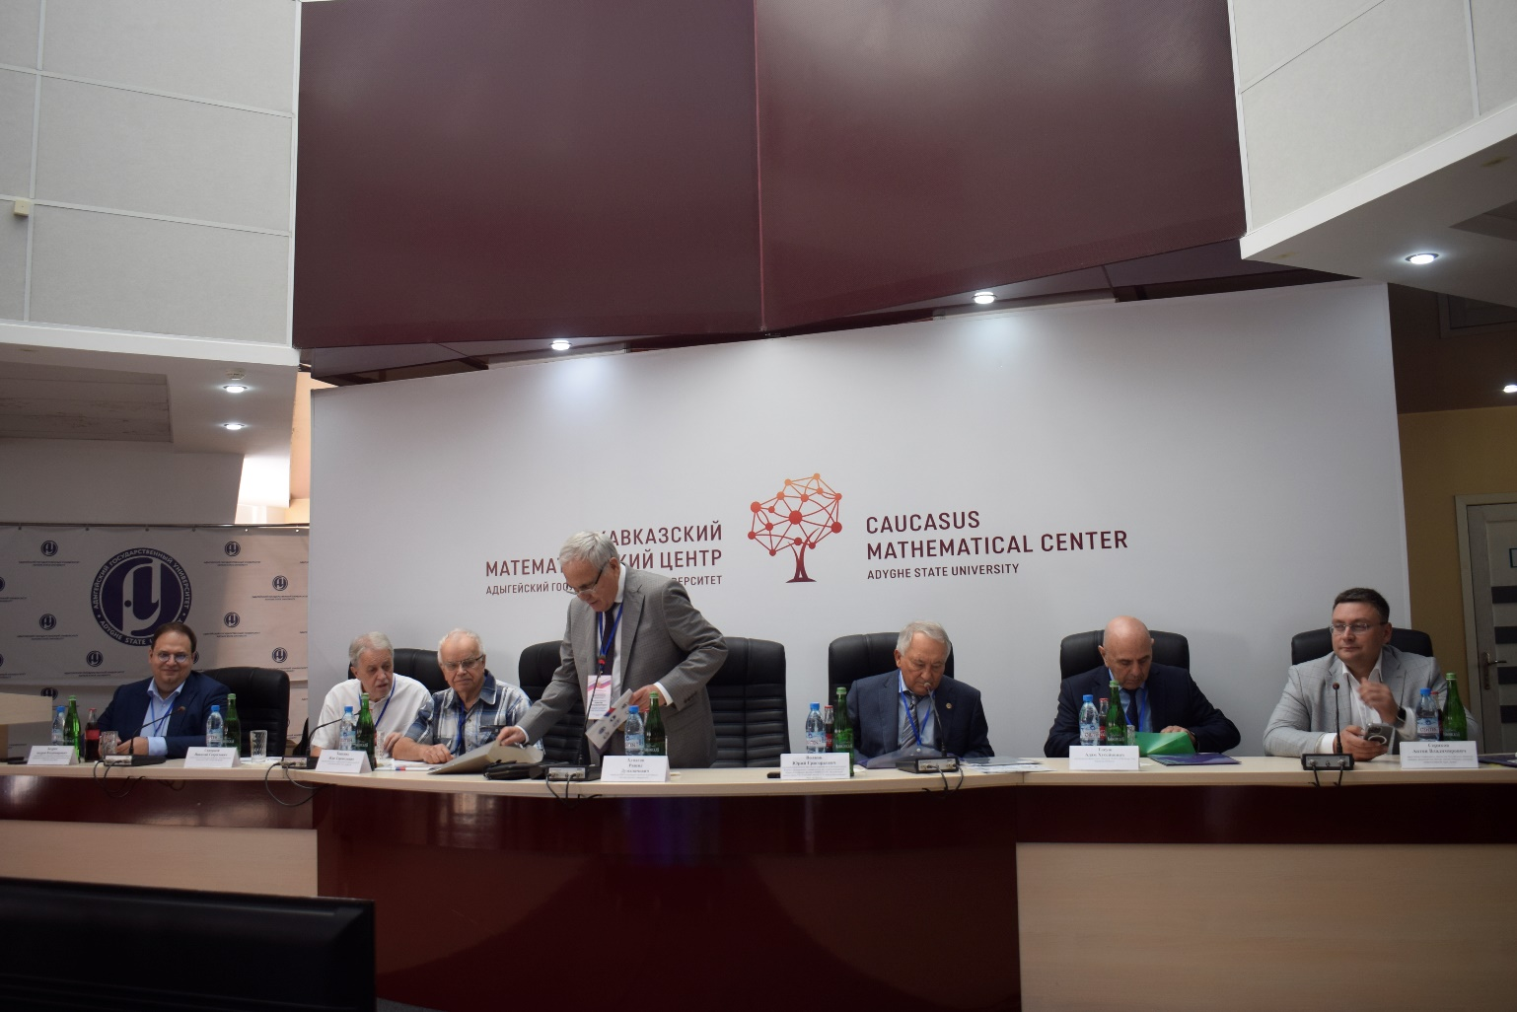

Президиум конференции

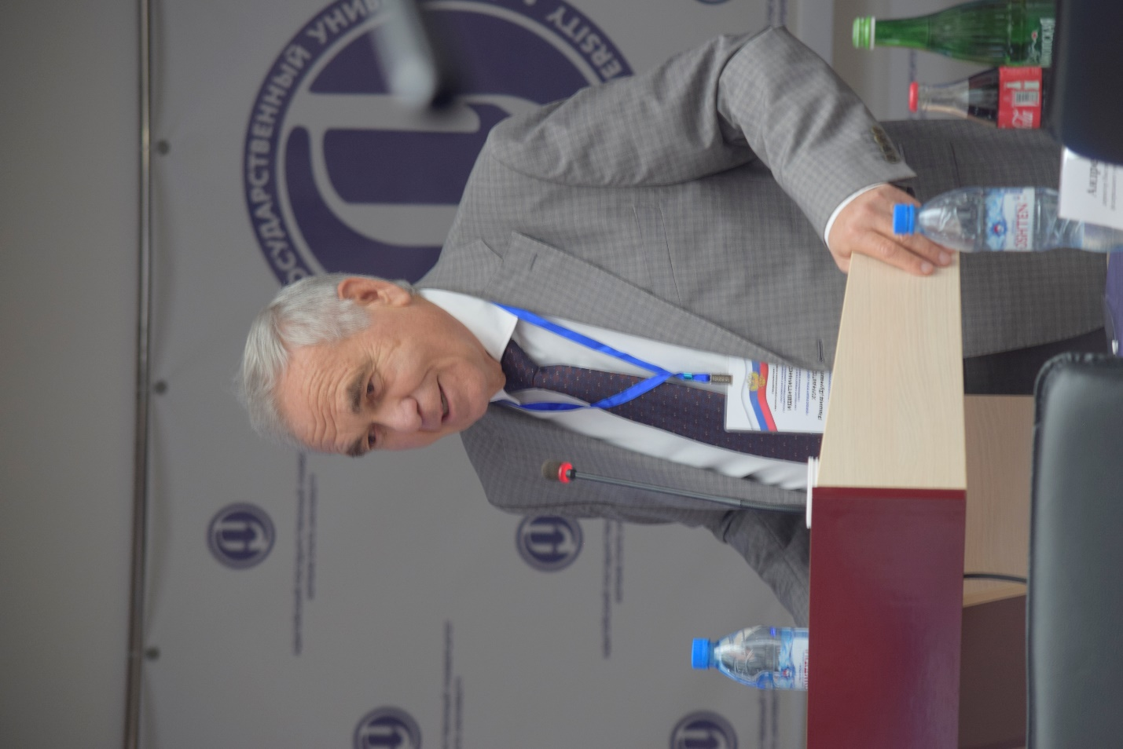

Выступление Р.Д. Хунагова председателя Адыгейского регионального отделения РАЕН

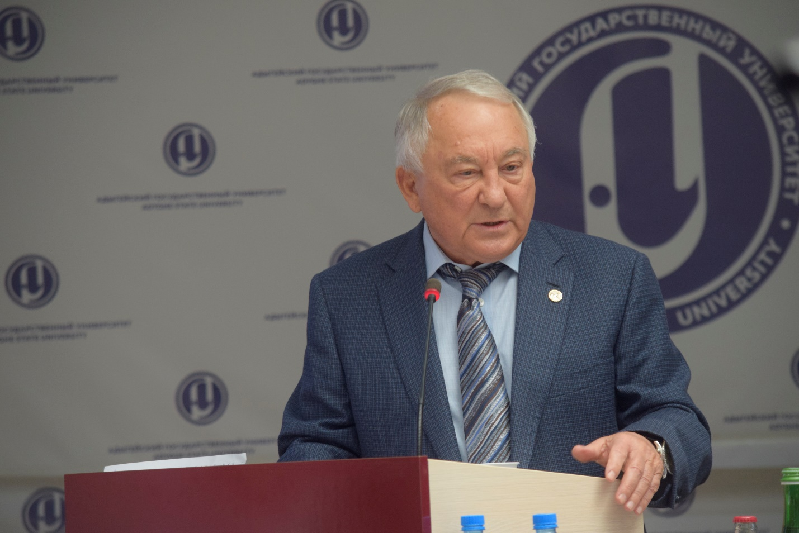

Выступление Ю.Г. Волкова председателя Ростовского регионального отделения РАЕН

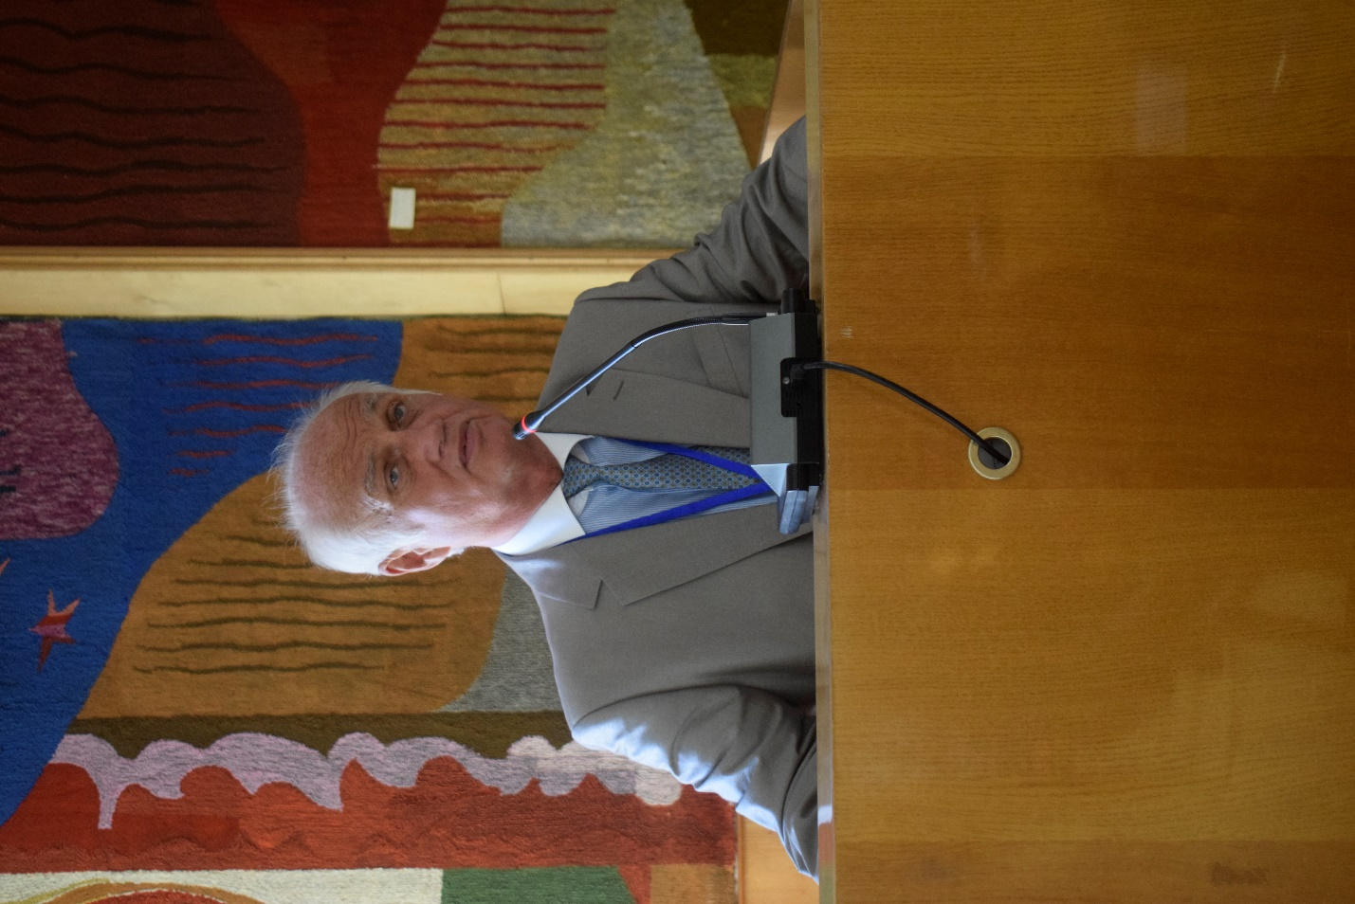

Выступление Утямышева И.Р вице-президента РАЕН

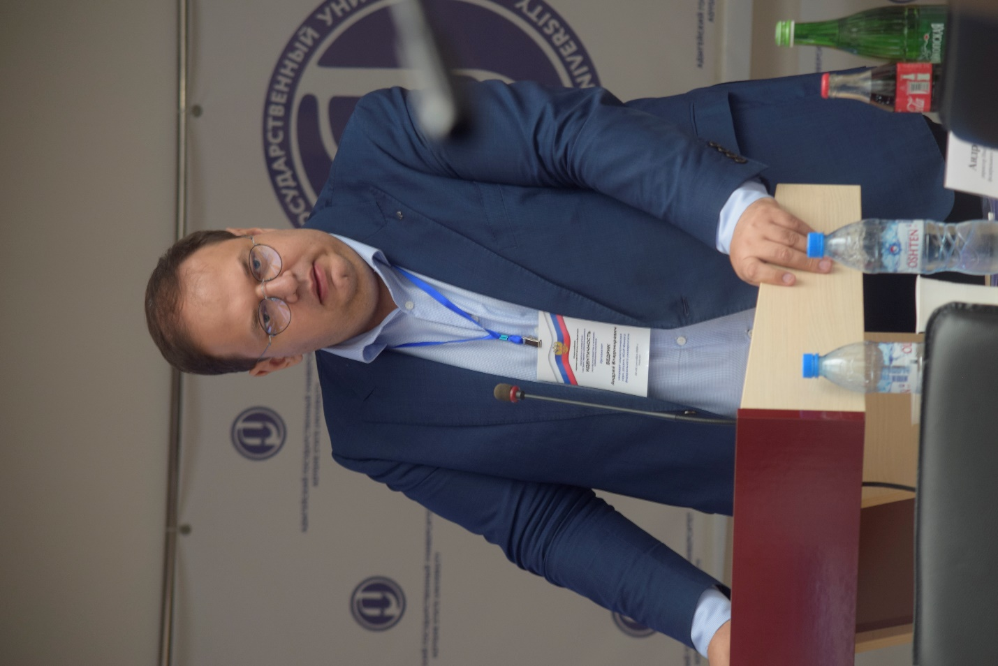

Выступление Бедрика А.В. ученого секретаря Ростовского отделения РАЕН

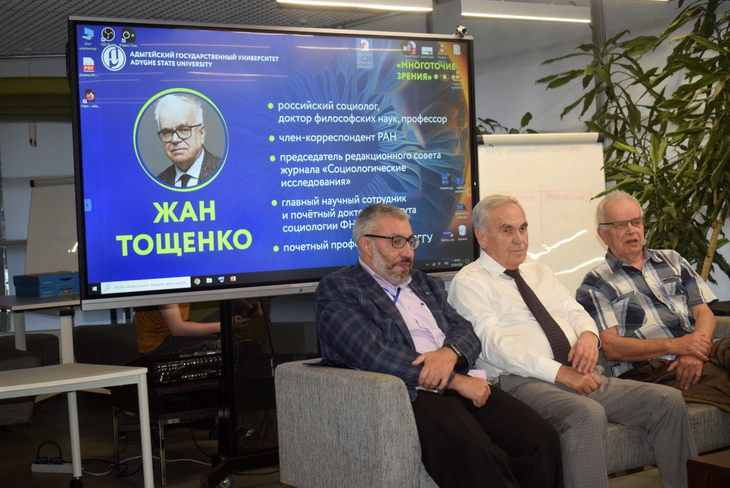

Выступление Ж.Т. Тощенко

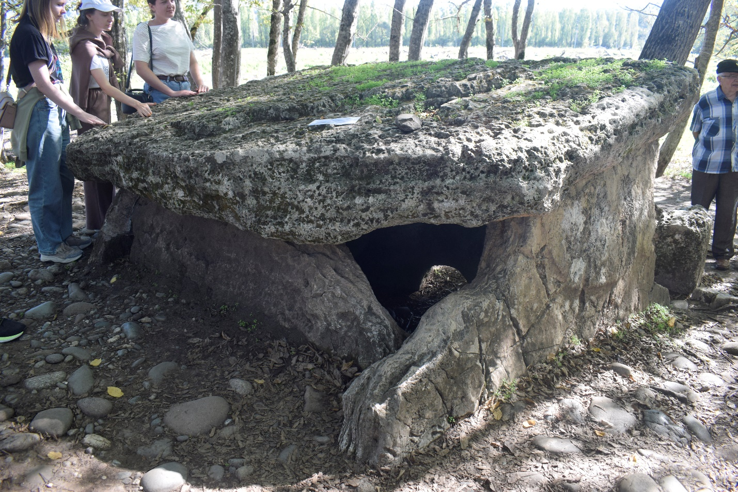Долина дольменов

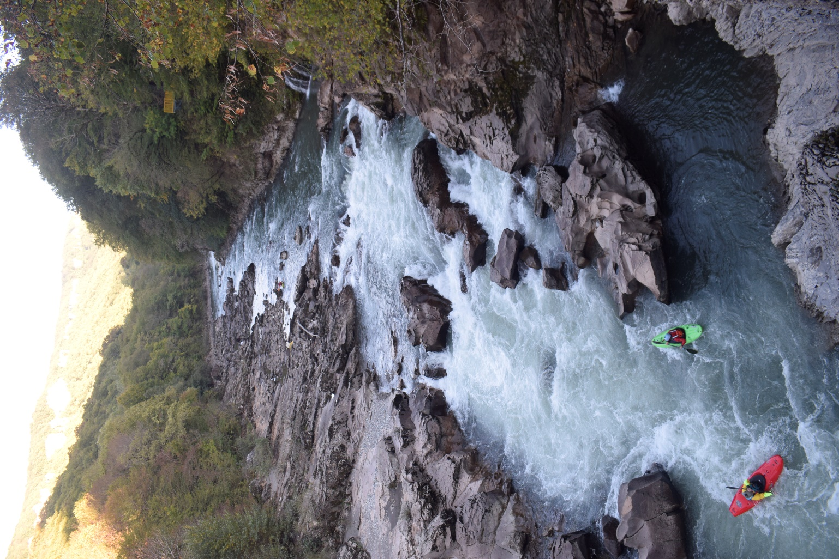

Река Белая

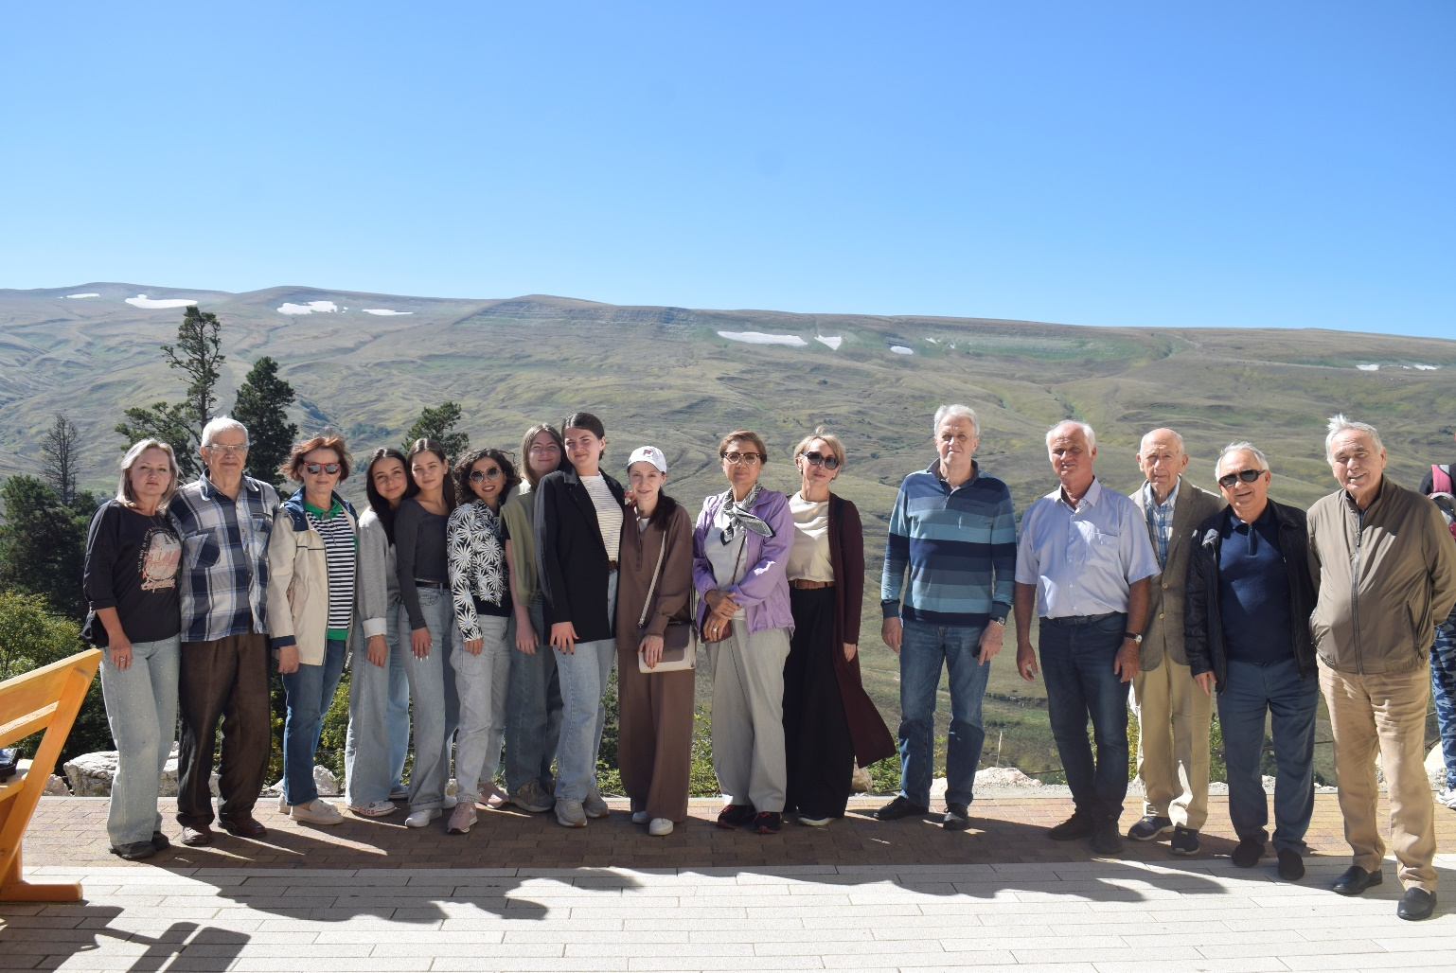

Участники конференции

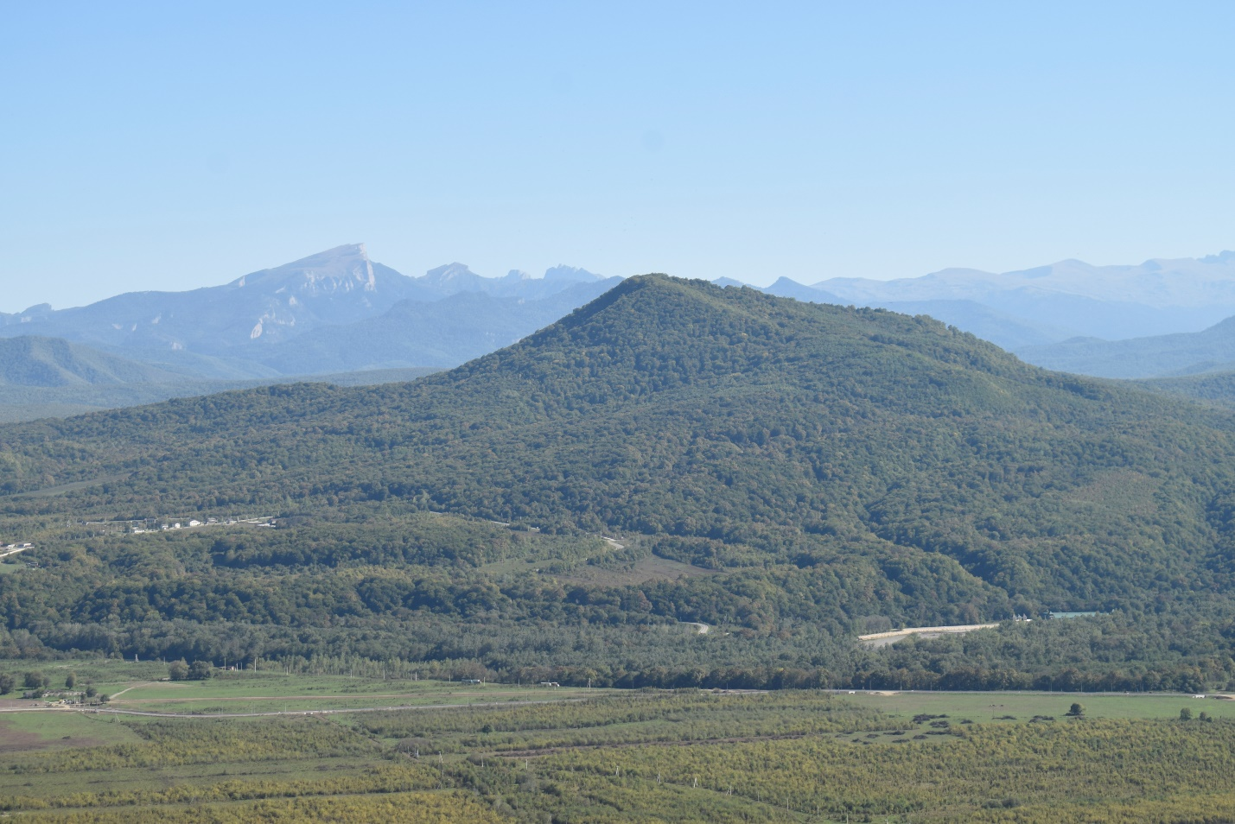

Горный массив Лаго-Наки